2021-05-14

게임 이름: **곰피트 - 달려달려 북극탐험**

------------------------------------

달려달려

달려달려 북극탐험 - [@@@ + @@]

북극 탐험 - (표절 의혹)

북극런 - @@@

엄마곰 찾아 삼만리 - (이름이 너무 긺, 임팩트 부족, 착 감기지않는다)

엄마가 빙하그늘에 - @

엄마는 북극곰 - (아이스크림 연상, 환경보호?)

빙하 찾아 삼만리 - (애매함)

곰★피트 - [@@@ + @@]

넥피트 - @

노즈피트

북극에서 살아남기 - @

북빈손 북극에 가다

=

곰피트

달려달려 북극탐험

달려달려 - 망치망치(물개잡기) - 점프점프 - 캐치캐치(펭귄잡기) 등 확장 가능성 농후 오예 [사업화 전략]

-----------------------------------

게임 기획 - 스토리보드 [메인 화면 - 튜토리얼 - 플레이 - 게임 오버 - 일시정지]

그래픽 컨셉

장애물 요소:

물범, 연구원,

북극여우(Arctic Fox) ...

북극늑대(Arctic wolf) ...

북극토끼(Arctic Hare) ...

북극 제비갈매기(Arctic Tern) ...

순록(Caribou) ...

나그네쥐(Collared Lemming) ...

사향 소(Muskox) ...

긴이빨(일각) 고래(Narwhal Whale)

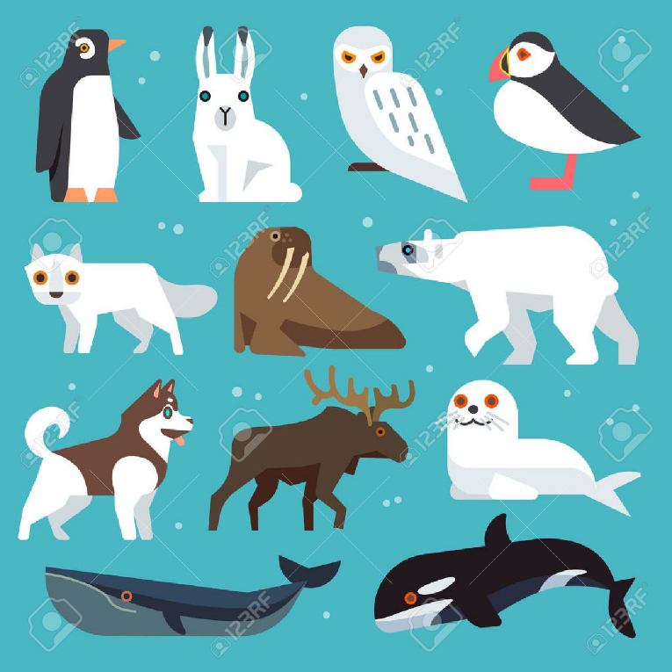

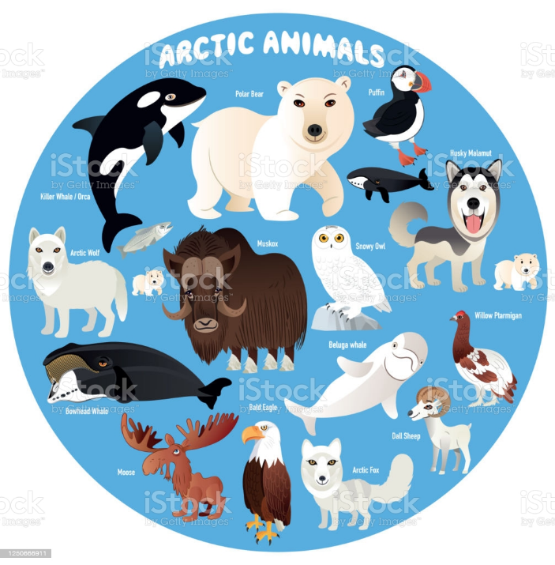

제작하면서 과정 공유

개발 방식

[아직은 문제 없음]

역할 분담

-------------------------------------

최대 완성도를 끌어올릴 수 있는 정도

공통 - 기술 관련 소스(코드) 등 설명에 쓰인 논문 분석

게임에 적용하는 방법,

(카메라를 통해 입력 받아오는 방법)

한경욱 - 게임에 적용하는 방법 (입력값 처리)

김민 - 그래픽 소스, 공모전 문서 작성, 영상 제작

강은영 - 게임에 적용하는 방법 (입력값 처리)

이승민 - 게임 개발

---------------------------------------

그때그때 카톡 등으로 진척사항 공유!